DDS Tutorial

Grundlagen

Was ist DDS?
DDS ist eine Publish/Subscribe-Middleware, die für sehr große, verteilte, echtzeitkritische Systeme entwickelt wurde.
Eigenschaften:
- Asynchron, entkoppelt, many-to-many Kommunikation
- Anwendung in Internet of Things und Industrial Internet
- Sicherer Datenaustausch von großen Datenmengen mit geringer Latenz
DDS ist in zwei Teile unterteilt: API und DDSI (Data Distribution Service Interoperability Wire Protocol). Die API ist dafür da, dass die Programmierung bei jedem Hersteller gleich ist („Wie Programmiert man DDS?). Durch DDSI verstehen alle DDS-Produkte dieselbe Netzwerksprache (Wie sprechen DDS-Systeme über das Netzwerk?).
Wichtig: DDS ist kein eigenes Programm, welches „in der Mitte“ läuft, Sender mit Empfänger verknüpft und Daten weiterleitet. Ein solches zentrales Element wäre ein Broker oder Server und würde dem DDS-Prinzip eines vollständig verteilten Systems widersprechen. Die DDS API ist eine Bibliothek, die im Programm der Anwendung aufgerufen wird. Die Vermittlung zwischen Anwendungen übernimmt nicht ein zentraler Knoten, sondern das DDSI-RTPS-Protokoll. DDSI sorgt über ein verteiltes Discovery-Verfahren dafür, dass sich Teilnehmer automatisch finden und anschließend direkt Peer-to-Peer miteinander kommunizieren.

Global Data Space
Die DDS-Spezifikation verlangt, dass der Global Data Space (GDS) vollständig verteilt implementiert sein muss. Das bedeutet:
- Es darf keinen zentralen Server geben, der alles steuert.
- Es darf keinen einzelnen Punkt geben, dessen Ausfall das ganze System lahmlegt („single point of failure“).
- Es darf keinen Engpass geben, an dem alle Daten durchmüssen („single point of bottleneck“).
- Jeder DDS-Teilnehmer (Publisher/Subscriber) nimmt gleichberechtigt am System teil.
- Discovery, Matching und Datenfluss müssen ohne zentrale Instanz funktionieren.
Der GDS ist ein vollständig verteilter Datenraum, in dem alle DDS-Anwendungen Daten austauschen. Der GDS sorgt dafür, dass Publisher und Subscriber automatisch gefunden werden. Das System funktioniert ohne Konfiguration. Das bedeutet: Wenn ich eine DDS-Anwendung starte, findet sie von selbst alle anderen laufenden DDS-Teilnehmer, die im selben Domain unterwegs sind, ohne dass ich IP-Adressen, Ports oder Server eintragen muss.
Sobald ein neuer Publisher erscheint:
- wird er automatisch entdeckt,
- seine Topics und Datentypen werden bekannt gemacht,
- und alle passenden Subscriber beginnen sofort, Daten zu empfangen.
Sobald ein neuer Subscriber erscheint:
- wird er automatisch mit den relevanten Publishern verbunden,
- auch wenn diese schon vor ihm gestartet wurden,
- und er bekommt (je nach QoS) sogar historische Daten.
Und wenn Teilnehmer ausfallen:
- erkennt der GDS das selbstständig,
- andere werden nicht gestört,
- das System läuft weiter. Keine zentrale Komponente kann alles lahmlegen.

Domain Participants
Damit eine DDS Anwendung überhaupt was machen kann, muss sie einen Domain Participant erstellen. Dieser Participant erlaubt ihr den Zugriff auf den GDS (=Domain).
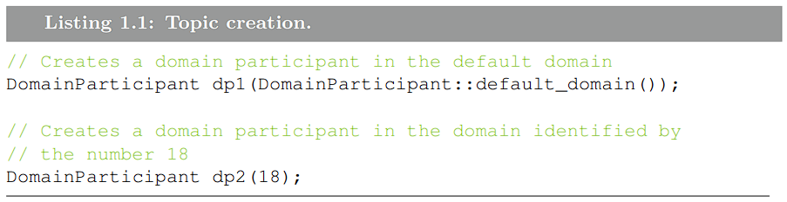
dp1 ist ein Domain Participant in der Domain „default“. dp2 hingegen ist in einer Domain mit der ID 18. dp1 und dp2 sind also in verschiedenen Domains und können sich gegenseitig keine Daten bereitstellen.

Topic
Daten die in DDS verteilt werden, gehören immer zu einem Topic. Ein Topic wird durch einen Typ, einem eindeutigen Namen und QoS definiert. Ein Topic beschreibt eine konkrete Datenart. Das bedeutet: Für jede Datenart gibt es im DDS-System genau ein Topic, das diese Information repräsentiert. Wenn wir also die Datenart „Temperaturmessung“ als Datentyp definieren, dann gibt es ein einziges Topic, das diese Datenart beschreibt. Senden jetzt mehrere Sensoren Messwerte dieser Datenart, dann produzieren sie nicht mehrere Topics, sondern alle publizieren in dieses eine gemeinsame Topic.
Sie teilen sich also denselben Informationskanal, weil sie dieselbe Datenart liefern. Damit DDS die verschiedenen Quellen innerhalb dieser einen Datenart unterscheiden kann, werden Keys genutzt.
Bsp.: In einem Gebäude gibt es in jedem Raum einen Temperatursensor. Alle Sensoren senden also die gleiche Datenart. Damit zwischen den Räumen unterschieden werden kann, muss diese Datenquelle eindeutig identifiziert werden. Dafür verwendet DDS Keys: Ein Feld im Datentyp zum Beispiel die Raum-ID oder Sensor-ID wird als Key markiert und dient als eindeutiger Identifikator.
Wenn ein Temperatursensor nun Messwerte senden möchte, dann muss dieser über das Objekt Domain Participant ein Topic Objekt in seinem eigenen Programm erstellen.

Daten Lesen und schreiben
Die Erstellung eines DataReaders oder DataWriters erfolgt einfach durch die Instanziierung einer Klasse unter Angabe des Topic-Typs und des gewünschten Topic-Objekts:
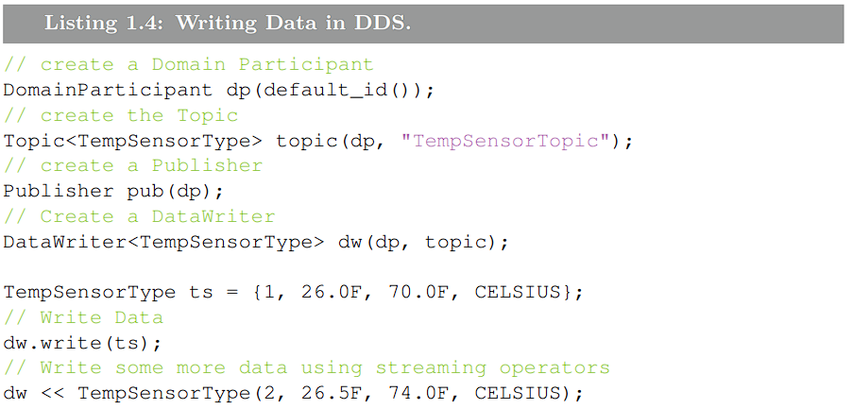
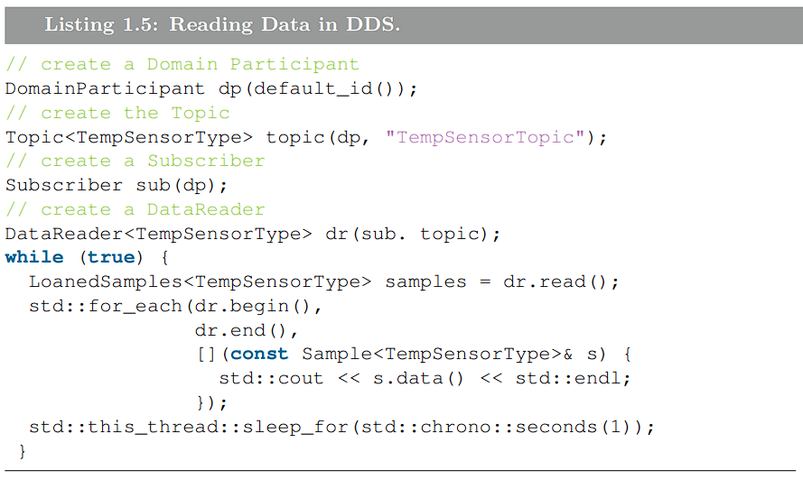
Im Code „Reading Data“ wird Polling verwendet (siehe while Loop). Da der DDS-Lesezugriff nicht blockierend ist (er kehrt sofort zurück, wenn keine Daten verfügbar sind), wird ein sleep verwendet, um schnelles "Spinning" in der Schleife zu vermeiden. Obwohl Polling ein guter Weg für erste Beispiele ist, unterstützt DDS zwei weitere Methoden, um Anwendungen über Datenverfügbarkeit zu informieren: Listeners und Waitsets:
- Listeners können bei Readern registriert werden, um Benachrichtigungen über Datenverfügbarkeit sowie andere Statusänderungen (wie Verletzungen der QoS) zu erhalten.
- Waitsets sind nach dem Unix-select-Aufruf modelliert und können verwendet werden, um auf das Eintreten interessanter Ereignisse (eines davon kann die Verfügbarkeit von Daten sein) zu warten.
Reader und Writer sind vollständig entkoppelt und wissen nicht, woher die Daten kommen oder wohin sie gehen. DDS verfügt über eine "Dynamic Discovery" (für Teilnehmer und Datentypen), die Produzenten und Konsumenten automatisch findet und zuordnet (siehe DDSI Specification).

Data Management
Da DDS unabhängig von Programmiersprache und Betriebssystem ist, definiert es sein eigenes Typsystem. Ein Topic-Typ besteht aus einem IDL-Struct und einem Key. Das Struct kann Felder enthalten, die primitive Typen (z. B. long, float), Template-Typen (z. B. sequence, string) oder konstruierte Typen (z. B. enum, union, verschachtelte structs) sind.

Topic Keys
Jedes Topic besitzt ein assoziiertes Key-Set, das leer sein oder eine beliebige Anzahl von Attributen umfassen kann. Jeder eindeutige Schlüsselwert identifiziert eine Topic-Instanz. Wenn ein Topic keine Keys besitzt, weil es nur eine einzige Instanz gibt, dann verhalten sie sich wie Singletons. Man kann Topics als Klassen und Instanzen als Objekte betrachten, deren Lebenszyklus von DDS verwaltet wird. Ein Abonnement bezieht sich auf das Topic als Ganzes, wodurch man alle Instanzen dieses Topics empfängt.

Informationen gezielt suchen
Da das Abonnieren eines Topics standardmäßig den Empfang aller Instanzen bedeutet, bietet DDS Mechanismen, um Informationsflüsse einzugrenzen ("Scoping") . Es gibt hierfür zwei Hauptmechanismen: Domains und Partitionen:
Eine Domain etabliert ein virtuelles Netzwerk, das alle DDS-Anwendungen verbindet, die dieser Domain beigetreten sind.
Domains können weiter in Partitionen unterteilt werden, die eine logische Gruppierung von Topics darstellen. Um in einer Partition Daten zu veröffentlichen oder zu abonnieren, muss man ihr explizit beitreten (identifiziert durch Namen wie „SensorDataPartition“).

Content Filtering
Während Domains und Partitionen Daten strukturell organisieren, ermöglicht Content Filtering die Kontrolle der empfangenen Daten basierend auf ihrem Inhalt. Dabei werden Topics erstellt, die die Werte einschränken, die ihre Instanzen annehmen können z. B. nur Temperaturen > 30°C.
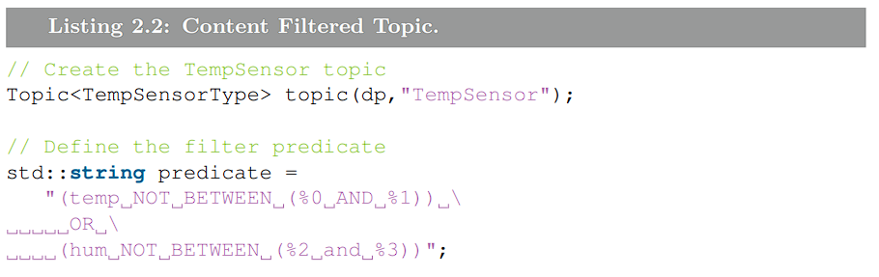
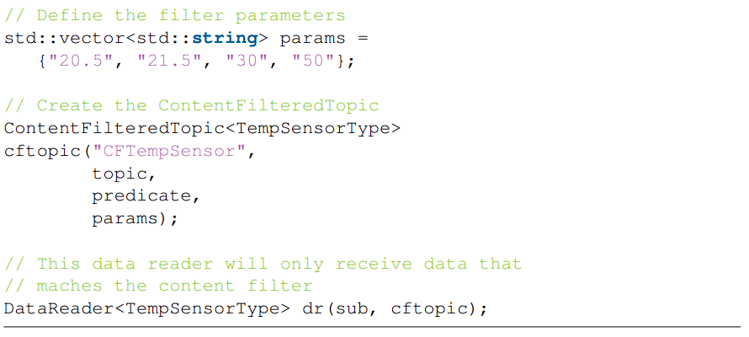
Der „predicate“ im Code ist ein sogenanntes „Filter-Prädikat“. Er steuert, welche Daten ein Abonnent (Subscriber) empfängt. Bedingung erfüllt, wenn Temperatur nicht zwischen 20,5°C (%0) und 21,5°C (%1) UND Feuchtigkeit nicht zwischen 30% (%2) und 50% (%1) ist.
Anstatt dass der Sender blind alle Daten ins Netzwerk wirft, kennt er die Filterregeln der Empfänger. Wenn ein neuer Datenwert (z. B. Temperatur = 20) nicht die Bedingung des Empfängers (z. B. grad > 50) erfüllt, wird das Datenpaket gar nicht erst abgeschickt. Es schont die Netzwerkbandbreite massiv. Besonders in Systemen mit vielen Daten verhindert es, dass das Netzwerk mit Informationen verstopft wird, die am Ziel sowieso ignoriert würden.

Daten schreiben
Das Schreiben von Daten erfolgt in DDS einfach über den Aufruf der write-Methode am DataWriter. Schreibvorgänge sind in der Regel nicht-blockierend. Falls das schreiben z. B. nicht funktioniert hat, wartet der DataWriter nicht. Stattdessen macht der DataWriter einfach weiter. Mit QoS kann man den blockierenden Modus einschalten. Um DDS jedoch effizient zu nutzen, ist das Verständnis des Topic-Instance Life-cycle entscheidend, da dieser Auswirkungen auf die Ressourcennutzung hat.

Zustände des Lebenszyklus
Zustand | Beschreibung
ALIVE | Es gibt mindestens einen DataWriter, der die Topic-Instanz (explizit oder implizit durch Schreiben) registriert hat
NOT_ALIVE_NO_WRITERS | Es gibt keine DataWriter mehr, die diese Topic-Instanz schreiben
NOT_ALIVE_DISPOSED | Die Topic-Instanz wurde (explizit oder durch Standard-QoS) gelöscht. Dies signalisiert, dass die Daten nicht mehr relevant sind und Ressourcen im gesamten System freigegeben werden können

Automatisches Management
Wird ein Data-Sample mit einem neuen Key geschrieben (= Ein Messwert mit neuer ID/Key), wird automatisch eine neue Instanz im Zustand ALIVE erstellt. Bei einer Zerstörung des DataWriter-Objekts werden die zugehörigen Topic-Instanzen automatisch in den Zustand NOT_ALIVE_DISPOSED gesetzt.

Explizites Management
Der Programmierer kann die volle Kontrolle über den Lebenszyklus von Topic-Instanzen übernehmen. Dies geschieht mit folgenden API-Aufrufen:
Aufruf | Beschreibung
register_instance | Durch die explizite Registrierung kann die Middleware Ressourcen reservieren und das Nachschlagen (Lookup) der Instanz optimieren.
unregister_instance | Hiermit teilt die Anwendung DDS mit, dass sie mit dem Schreiben einer bestimmten Topic-Instanz fertig ist. Dies ermöglicht die Freigabe aller lokal mit dieser Instanz verknüpften Ressourcen.
dispose | Dies signalisiert DDS, dass die Instanz für das gesamte verteilte System nicht mehr relevant ist. Ziel ist es, Ressourcen, die für diese spezifische Instanz reserviert wurden, sowohl lokal als auch remote freizugeben.

Daten Lesen
Der DataReader bietet zwei Methoden für den Datenzugriff:
read | Gibt Zugriff auf die empfangenen Daten, ohne sie aus dem Cache des DataReaders zu entfernen. Die Daten können später erneut gelesen werden.
take | Gibt Zugriff auf die Daten und entfernt sie aus dem lokalen Cache. Einmal entnommene Daten sind für nachfolgende Operationen nicht mehr verfügbar.
Die Operationen read und take sind in DDS immer nicht-blockierend. Wenn keine Daten da sind, kehren sie sofort zurück. Dies ermöglicht eine sichere Verwendung in Polling-Schleifen .

Daten und Metadaten
Jedes Sample, das ein DataWriter sendet, ist mit SampleInfo (Meta-Daten) verknüpft, die dem Reader zur Verfügung stehen. Diese beinhalten:
Sample State | Ob das Sample bereits gelesen wurde (READ) oder nicht (NOT_READ).
Instance State | Der Status der Instanz (ALIVE, NOT_ALIVE_NO_WRITERS, NOT_ALIVE_DISPOSED).
View State | Ob dies das allererste Sample für diese Instanz ist (NEW) oder nicht (NOT_NEW).
Weitere Infos | Zeitstempel, Gültigkeitsflag (wichtig, da DDS ungültige Daten senden kann, nur um Statusänderungen wie "Disposed" mitzuteilen) und Zähler für Statusübergänge .

Samples gezielt aussuchen
DDS erlaubt die Selektion von Daten sowohl basierend auf Status als auch Inhalt. Das Selektionsverfahren ist für read und take identisch:
State-based Selection | Man kann Daten basierend auf View-, Instance- und Sample-State filtern.  Bsp.: Nur ungelesene Daten (SampleState.not_read()) lesen
Content-based Selection (Query) | Anders als beim Content-Filtering (das steuert, was empfangen wird), selektieren Queries Daten, die sich bereits im Cache des DataReaders befinden. Die Syntax ist identisch mit SQL-WHERE-Klauseln (Temperatur > 30°C)
Instance-based Selection | Man kann effizient auf Daten einer spezifischen Instanz zugreifen, indem man ein Instance Handle verwendet, das man zuvor über einen Schlüssel-Lookup erhalten hat (lookup_instance). Dies ist effizienter als Content-Filtering für diesen Zweck.
Unterschied zum Content-Filtering: Die Daten sind bereits im Cache des Empfängers angekommen und können dort lokal gefiltert werden. Dadurch erhält der Empfänger alle Daten für seine History und gleichzeitig kann er gezielt nach Werten filtern.

Aktives Warten
Neben dem „Polling“ (regelmäßiges Abfragen), das sich gut für zyklische Steuerungsanwendungen eignet, bietet DDS zwei Mechanismen für die Koordination und Benachrichtigung bei Datenverfügbarkeit: Waitsets (synchron) und Listeners (asynchron).

Waitsets
Waitsets sind nach dem Unix-Befehl select modelliert und bieten einen generischen Mechanismus, um auf Bedingungen (Conditions) zu warten . Eine solche Bedingung ist die ReadCondition, die auf Datenverfügbarkeit prüft.

Listeners
Listeners nutzen Events, die von DDS ausgelöst werden, um registrierte Handler asynchron zu benachrichtigen. Man verbindet einen Handler mit einem bestimmten Event, z. B. on_data_available, um bei neuen Daten informiert zu werden. Der Handler kann eine Funktion oder eine Klassenmethode sein, die aufgerufen wird, wenn das verbundene Event ausgelöst wird. Da der Code für die Funktion/Methode wie eine Callback-Funktion aufgerufen wird, muss dieser Code kurz sein.

